|  |
| --- |
| **一、项目概述** |

1. **项目背景**
2. **项目目的**

本项目旨在面向区域地质调查工作人员开发一个地质调查填图辅助系统，供其应用于区域地质调查填图工作，以解决在地质调查过程中遇到的外业数据记录繁杂、内业数据整理困难、手工填图成果效率低下和精度不高的问题。

1. **项目意义**

在传统的野外地质调查填图中，一般需要将调查到的大量地质信息记录于野簿上，然后经过繁琐的数据整理工作，最终手工绘制形成地质图。在没有任何软件系统的辅助下，无论是外业数据记录、内业数据整理、绘制地质图几乎都是需要通过手工方式来完成的，数据采集方式低效、数据记录繁杂且不规范，数据整理和成图十分不便。除此之外，还面临着地质图成果单一、成图周期较长、保存困难、共享不便的问题。

针对以上野外地质调查填图中遇到的问题，该系统可以进行野外数据采集、管理、编辑、地质图成图、空间分析操作，从根本上改变了传统地质调查的工作模式，可以大大提高地质填图的工作效率和成果质量，减轻地质调查人员的工作负担，为区域地质调查储备大量现代化专业地质人才。

1. **项目目标**

实现该数字填图系统的数据库建模和设计开发，地质调查人员可以利用该系统进行野外数据采集、管理、编辑、地质图成图，同时支持不同数据源的导入导出，以提高野外地质调查效率。

该系统的稳定性是必须要考虑的因素，如果因为野外现场作业中自然和人为因素的干扰导致系统运行崩溃，带来的数据丢失将给整个地质调查工程带来巨大的损失。因此，系统运行的稳定、安全和可靠是项目开发中的首要目标。建立快速有效的数据备份机制、崩溃恢复系统、软硬件监视系统以保证系统的正常稳定运行和数据的安全。

该系统的处理响应速度应达到实时要求，以供进行数据输入与管理，原则上保证操作人员不会因为速度问题影响工作效率。系统的数据处理的准确性是必要性能。需要充分考虑系统使用过程中可能承受的工作量，使得系统的响应速度和处理能力可以满足用户对数据处理和管理的要求。

同时，应建立图文并茂的使用指南、简单友好的操作界面，以辅助使用人员快速熟悉本系统的操作和使用。

1. **项目概要**

2022年2月12日，开始区域地质调查填图辅助系统的开发。

2022年3月14日，完成区域地质调查填图辅助系统的项目申请书。

2022年5月1日，完成区域地质调查填图辅助系统的开发。

2022年5月2日至2022年5月10日，由开发人员对系统功能、系统稳定性及权限系统进行测试。

2022年5月10日至2022年5月23日，由最终用户对系统功能及业务流程进行测试。

2022年6日6日，经过测试确认系统达到要求，提交项目总结报告。

2022年6月7日，区域地质调查填图辅助系统正式上线。

1. **参考资料**

《GIS设计与应用》作业二项目总结报告的内容与格式.pdf

|  |
| --- |
| **二、项目完成情况** |

1. **总体方案**

本系统是基于ArcObjects10.2的二次开发，开发语言为C#，.NET Framework框架为3.5，开发工具为VisualStudio2012，GIS数据存储方式选择以文件方式存储，野外调查数据采用MySQL数据库进行存储，最终系统运行于PC端。

1. **项目内容与技术路线**

根据系统功能分配，可以将项目的主要内容分为六项：外业数据录入、外业数据管理、辅助地质填图、属性查询、空间量算、帮助文档，下面一一介绍每项的内容和对应的技术路线。

1. **外业数据录入**

外业数据录入主要是指对地质调查人员在野外采集的数据通过本系统录入到数据库之中。技术路线为：界面设计采取Winform中的DataGridView控件来提供数据填写的界面接口，系统利用该控件读取用户输入的数据，然后利用MySQL提供的动态链接库的接口将数据写入已经预先设计好的数据表之中，从而实现外业数据的录入。

1. **外业数据管理**

外业数据管理一方面指的是系统提供一个管理界面对填图人员录入的图幅数据、地质路线、地层界线点、断层采集点、褶皱采集点的相关数据行修改和删除。技术路线为：界面设计采取Winform中的DataGridView控件来提供数据编辑的界面接口，系统利用该控件获取用户编辑后的数据，然后利用MySQL提供的动态链接库的接口将编辑后的数据写入已经预先设计好的数据表之中，从而实现外业数据的编辑。

另一方面，由于地层界线点、断层界线点、褶皱采集点录入时包含经纬度信息，因此程序允许对上述三类已录入的数据生成图层文件叠加于工程文件中，便于用户填图时查看外业采集数据。技术路线为：利用MySQL提供的动态链接库读取去上述信息，然后利用ArcObjects中的IWorkspaceFactory接口创建新的要素对象、设置字段、写入要素信息，最后生成图层文件加入到当前系统之中。

1. **辅助地质填图**

辅助地质填图主要是指根据外业采集数据来编辑地质体、地层界线、断层界线等图层文件，包括对属性表的修改和几何形状的调整。在绘制过程中可以参考外业数据管理中自动生成的地层界线点、断层采集点、褶皱采集点的图层文件及相关属性数据辅助进行判断填图。技术路线为：在创建上述图层文件时，利用ArcObjects中的IWorkspaceFactory接口创建新的要素对象、设置字段；在对其属性表修改时，利用Winform中的DataGridView控件来提供数据修改的界面接口，程序读取修改后的数据后，调用ArcObjects中的IField和IFieldEdit接口对属性信息进行修改；在对几何形状进行修改时，调用ArcObjects中的ToolbarControl控件中的Edit工具进行修改。

1. **属性查询**

对于已经添加到工程文件的要素数据，程序支持通过点选来查询要素的属性列表，同时也支持查看整个图层文件的属性列表。技术路线为：查看要素的属性列表时，调用ArcObjects中的ToolbarControl控件中的Identify工具进行查询；查看图层文件的属性列表时，需要调用ArcObjects中的IFeatureLayer接口，查看图层文件的Fields信息，然后将读取到的信息写入Winform中的DataGridView控件并显示。

1. **空间量算**

对于已经添加到工程文件中的要素数据，程序支持通过测量工具对要素之间的距离、面积等几何关系进行测量。技术路线为：调用ArcObjects中的ToolbarControl控件中的Measure工具进行测量。

1. **帮助文档**

软件针对主要功能及相关操作制作了帮助文档，用户可以进行查询相关操作指南。文档使用Word编写并利用HHW软件转换为Windows下标准的.chm格式，然后在程序中调用VS提供的Help类就可以显示该帮助文档。

1. **完成情况说明**

在项目需求分析中，系统的功能模块分为三个，分别为数据采集模块、成图模块、空间分析模块。数据采集模块应用于野外地质调查中输入并存储采集到的数据，包括地层界线、断层、褶皱，这些数据以表单形式进行填写，存储于数据库之中。成图模块应用于内业进行地质图的绘制，包括地层连线、断层连线等；空间分析模块包括属性查询和空间量算。

对于以上三个模块，本项目的完成情况如下。数据采集模块完全完成、成图模块完全完成、空间分析模块完全完成

|  |
| --- |
| **三、主要成果介绍** |

1. **产品**

项目开发结果为运行于Windows平台的应用程序，主界面截图为图 1。

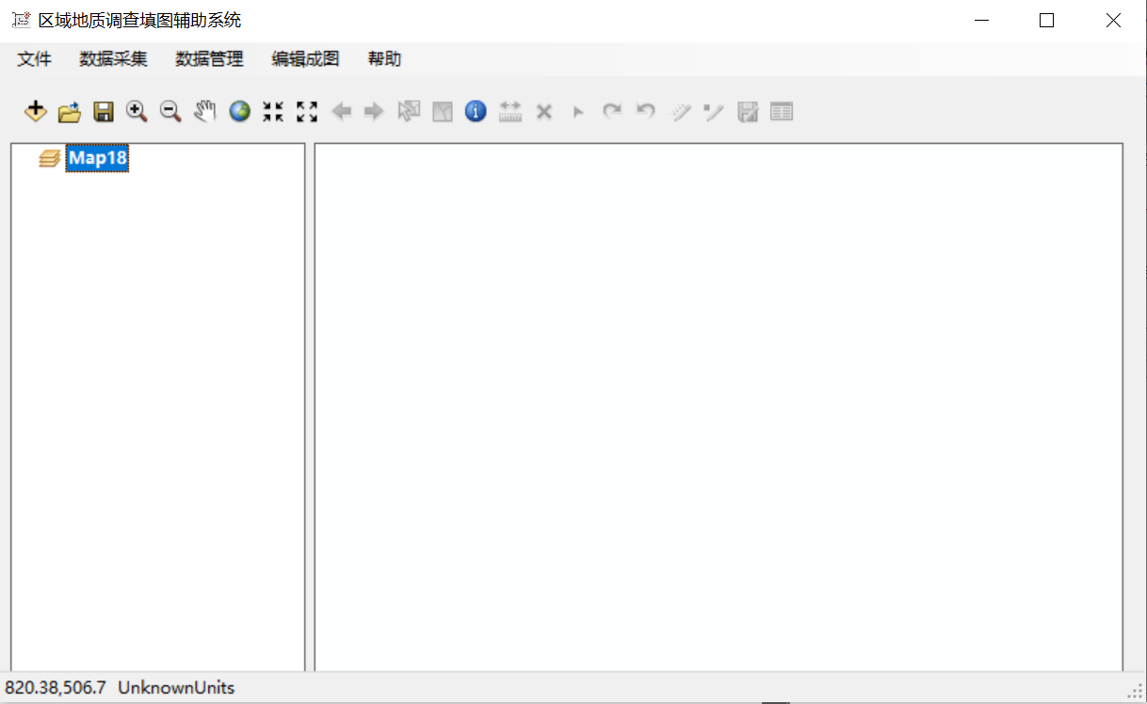

图 1 区域地质调查填图辅助系统 程序主界面

1. **主要功能**

(1) **外业数据的录入**：应用程序以表单的形式允许填图人员录入图幅数据、地质路线、地层界线点、断层采集点、褶皱采集点的相关数据，并同步存储到MySQL数据库中，系统会对用户填写数据进行规范性和一致性检查后入库。图 2是地层界线采集点信息表的界面示例。

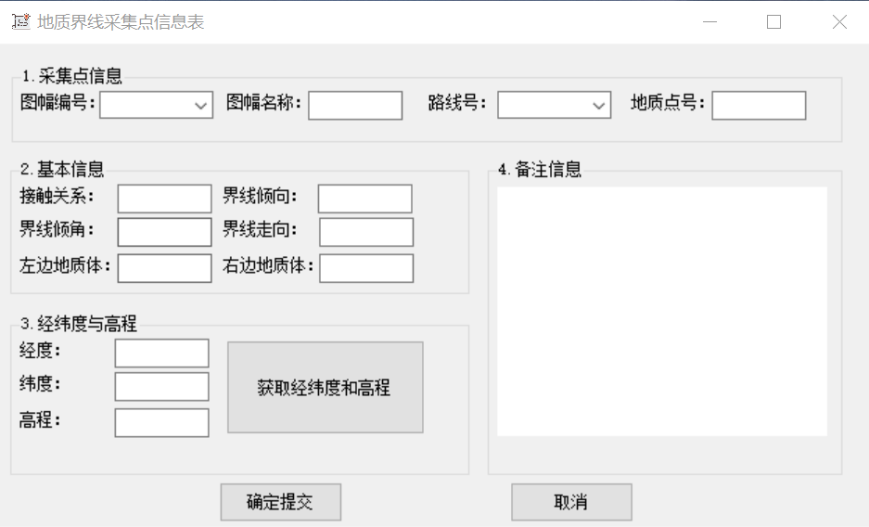

图 2 地层界线采集点信息表

(2) **外业数据的管理**：对于填图人员录入的图幅数据、地质路线、地层界线点、断层采集点、褶皱采集点的相关数据，程序提供了一个管理界面（图 3）允许用户对已录入的数据进行编辑和删除。同时由于地层界线点、断层界线点、褶皱采集点录入时包含经纬度信息，因此程序允许对上述三类已录入的数据生成图层文件叠加于工程文件中，便于用户填图时查看外业采集数据。

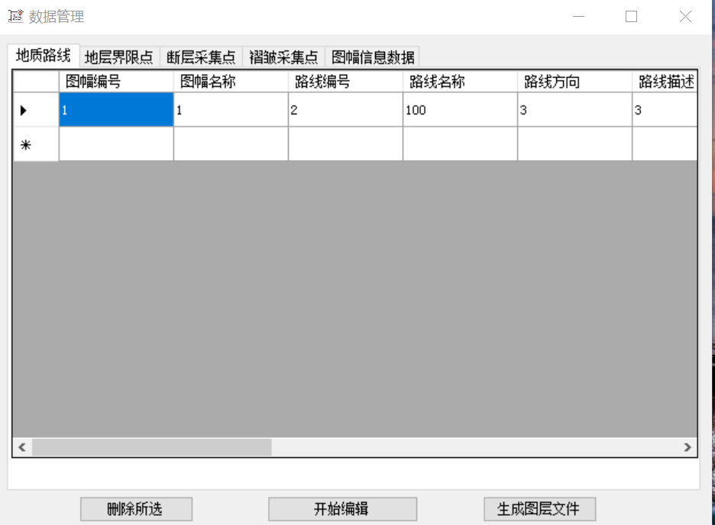

图 3 数据管理界面

(3) **辅助地质填图**：在采集完外业数据后，填图人员可以方便地利用本程序进行地质填图。程序会自动生成地质体、地层界线、断层界线等图层文件，并提供了编辑对应图层文件的功能（图 4）。对于已绘制好的要素，还可以通过属性表进行属性的编辑（图 5），也可以用相关工具对其形状进行调整（图 6）。在绘制过程中可以参考第(2)步中自动生成的地层界线点、断层采集点、褶皱采集点的图层文件及相关属性数据辅助进行判断填图。

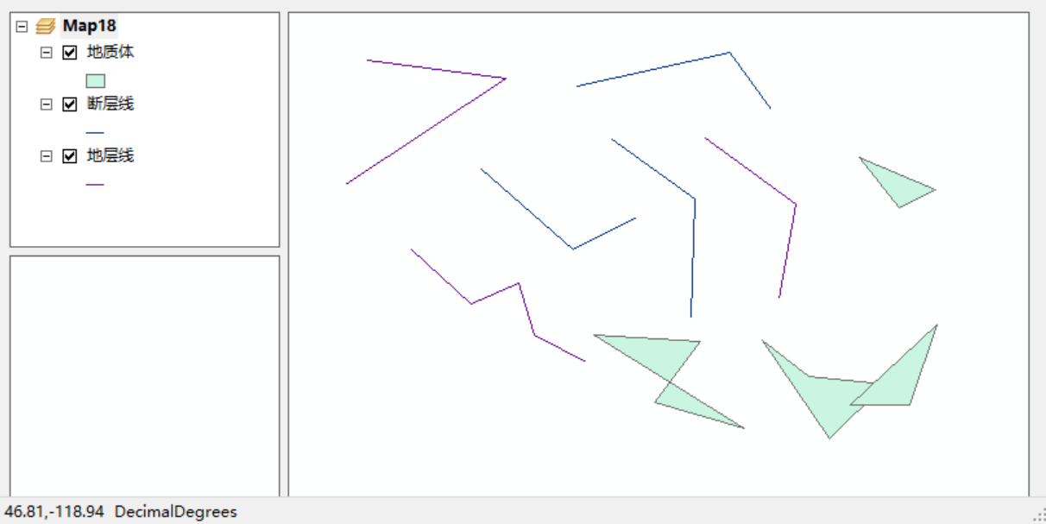

图 4 生成和绘制地质体、地层界线、断层界线

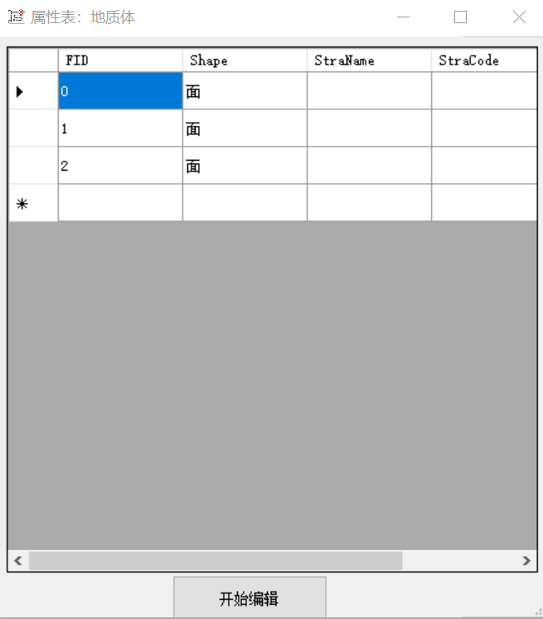

图 5 对已绘制要素的属性进行编辑

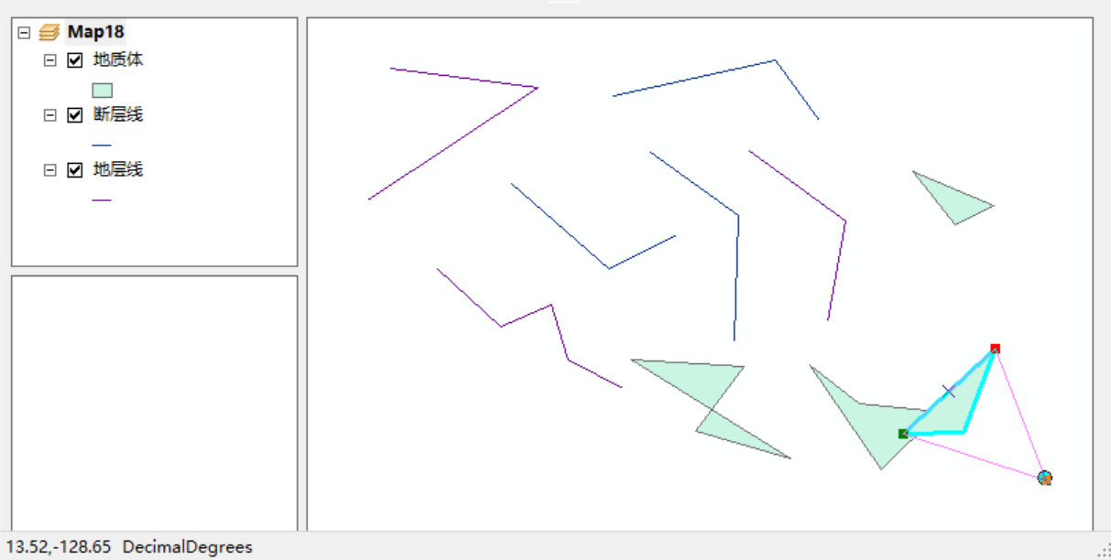

图 6 对已绘制要素的几何形状进行编辑

(4) **属性查询**：对于已经添加到工程文件的要素数据，程序支持通过点选来查询要素的属性列表（图 7）。同时也支持查看整个图层文件的属性列表（图 8）。

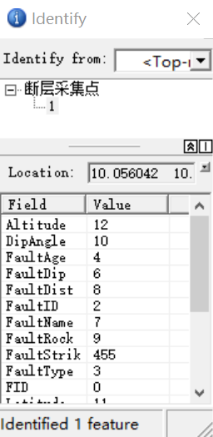

图 7 要素对象的属性查询

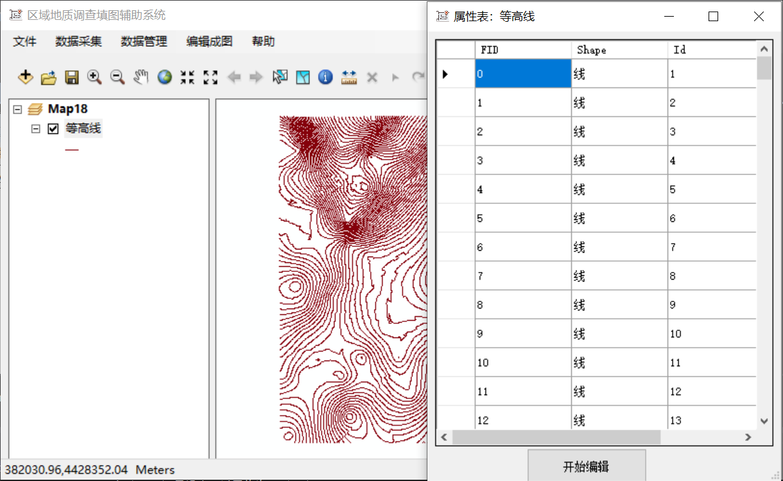

图 8 图层对象的属性查询

(5) **空间量算**：软件可以对工程文件中的要素进行距离、面积等的量算（图 9）。

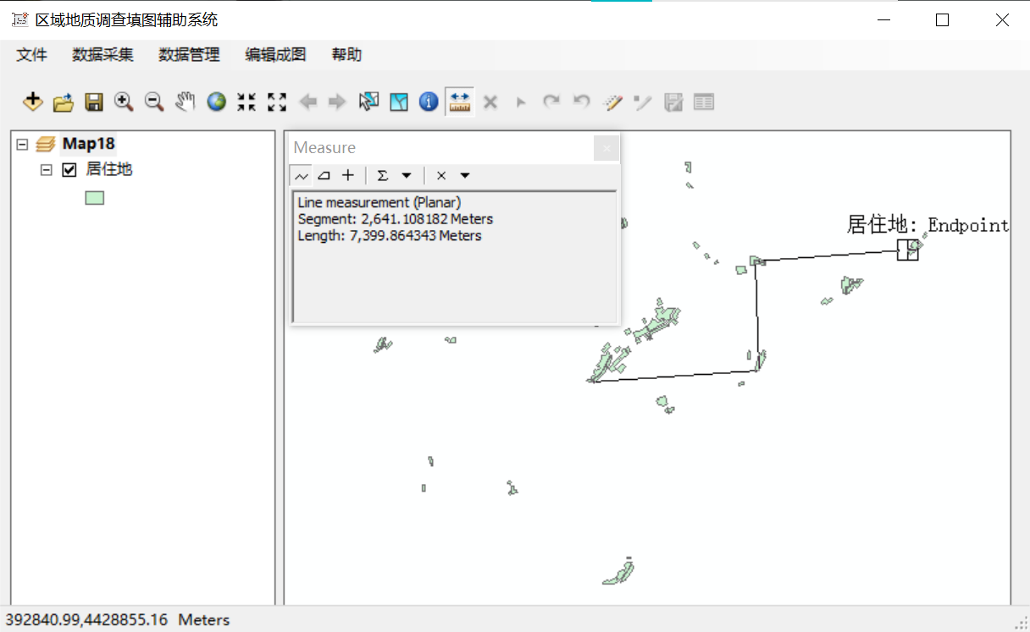

图 9 进行几何量算

(6) **帮助文档**：软件针对主要功能及相关操作制作了帮助文档，用户可以进行查询（图 10）。

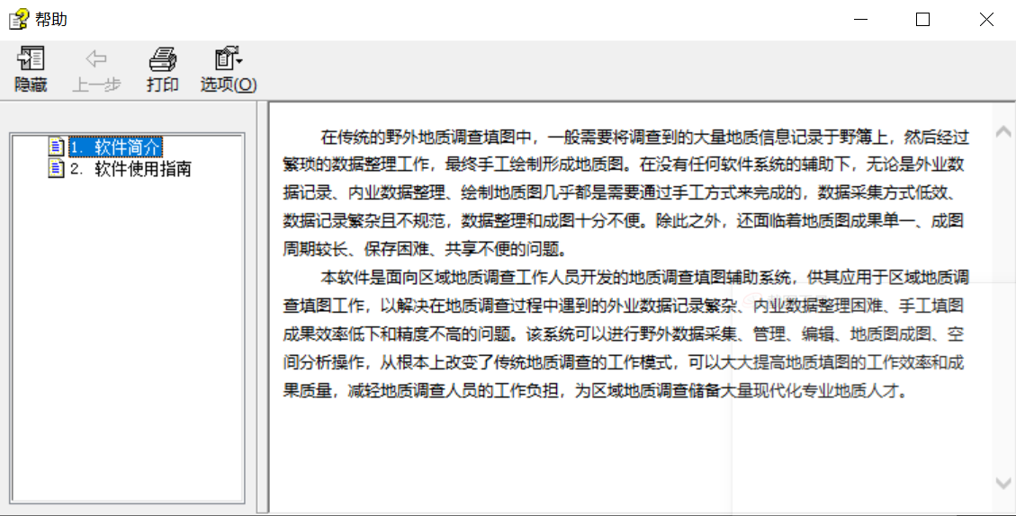

图 10 帮助文档

|  |
| --- |
| **四、总结** |

1. **开发工作评价**
2. **对生产效率的评价**

本软件以VisualStudio为开发工具，使用.NetFramework进行编写Winform项目。项目涉及外业数据录入与数据库通信、外业数据管理、几何图层绘制、属性编辑与查询、系统使用与帮助共四个模块，每个模块的平均代码量在800行左右，最终模块整合与主界面的代码量在1000行左右，编码在3个月内完成，系统调试在一个月以内完成，生产效率较高。

1. **对产品质量的评价**

本软件为桌面程序，在测试过程中，没有发现明显的程序卡顿和崩溃现象。在数据录入与数据管理时，与数据库之间的通讯正常；在几何图层绘制过程中操作流畅，属性编辑正常。由于外业数据存储于数据库中，因此软件对系统安装环境要求较多，在另一台计算机上部署软件时较为麻烦。未来将简化软件部署与安装过程中的步骤，提高软件部署效率。

1. **对技术方法的评价**

本软件项目以VisualStudio为开发工具，采用C#进行编码，利用.NetFramework编写Winform项目，在涉及到GIS相关功能时，采用的是ArcEngine组件进行实现；在涉及到与数据库通信相关功能时，采用的是MySQL提供的动态链接库。相对来说技术路线比较成熟，相关技术支持资料较多，开发过程较为顺畅。

1. **收获与经验教训**
2. **根据开发时间合理设计系统功能**

项目的开发时间总是有限的，需要在项目进行需求分析的时候仔细斟酌和取舍项目的功能设计。在需求分析初稿中，我将整个系统分为数据采集、成图、空间分析和排版打印共四个模块，因为最后一个模块涉及的内容过于繁杂而被老师建议删掉。如果没能根据开发时间预估工作量合理设计系统功能，将会带来整个项目开发流程的混乱。

1. **前期技术调研的工作要做好**

在本项目中，我采取ArcObjects进行二次组件开发。在着手进行系统编码前，需要对相关技术文档进行通读，了解组件的使用方法。在系统编码的过程中，遇到需要使用该组件实现的功能后，可以迅速查阅到相关技术资料，然后进行深入研读和学习。这样才可提高整个项目开发的效率。